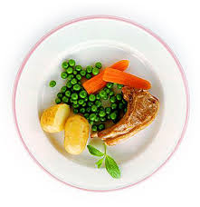
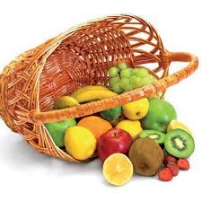
Ј е л о в н и к

за период: 10.8-14.8.2020.
датум | Доручак | Ужина | Ручак
понедељак  10.08. | Намаз од сардине и крем сира, хлеб, чај | Гриз | Запечене макароне са сиром и јајима, парадајз салата, Бресква
уторак  11.08. | Свињска печеница, павлака, хлеб, какао | Интегралне погачице са сиром, чај | Пуњене паприке, хлеб, кисело млеко,  Диња
среда  12.08. | Качамак са сиром,  јогурт | Плазма кекс,  лимунада | Пилеће печење (батак и карабатак), пире кромпир, краставац салата, хлеб, Лубеница
четвртак  13.08. | Мед, путер, хлеб, млеко | Штапићи са сиром и сусамом, чај | Грашак са свињским месом, купус салата, хлеб, Бресква
петак  14.08. | Јунећа печеница, путер, хлеб,  јогурт | Пита са јабукама,  лимунада | Сладак купус са јунећим месом, хлеб,  Крушка

енергетска вредност | беланчевине | масти | угљени  хидрати | минерали |  | витамини
 |  |  |  | Са | Fe | А | Б1 | Б2 | С | РР
4341,99 | 37,33 | 37,71 | 136,00 | 499,47 | 8,71 | 887,46 | 0,71 | 0,91 | 113,02 | 7,42

*установа задржава право промене јеловника из техничких разлога

нутрициониста установе

Мирјана Спасов, Марина Бошњак
ПРЕДШКОЛСКА УСТАНОВА ЧУКАРИЦА
Бр.1641 датум 03.08.2020.год.
БЕОГРАД, Пожешка број 28
Тел/факс: 3058-718;3058-717

